**一、单项选择题**

1.市场价格是（ A ）的货币表现。

A.商品价值

B.商品定价

C.商品成本

D.商品利润

2.当行业处于完全垄断时，与之相关的赫芬达尔指数呈现出的特性是（ D ）。

A.HHI=10

B.HHI=0

C.HHI=0.1

D.HHI=1

3.下列不属于竞争对手的是（ D ）。

A.销售儿童保温杯的不同网店

B.造成自身网店客户流失的其他网店

C.销售女士棉衣的网店和销售女士羽绒服的网店

D.销售电视的网店和销售智能音响的网店

4.关于竞店分析，下列说法错误的是（ C ）。

A.竞店分析可以围绕类目结构、销售、推广活动等展开

B.比自身层级高许多的网店准确来说不是竞争对手，而应是学习的标杆。

C.竞店分析仅可以借助电商平台工具(如生意参谋、京东商智等工具)展开

D.网店在运营过程中，可以有意识地避开竞店的优势品类，在竞店的弱势品类着力。

5.下列属于不正当竞争行为的是（B ）。

A.B鞋业公司召开新闻发布会，披露其竞争对手S公司在选皮过程中以次充好，提醒广大客户谨慎购买

B.为了使得自身开发的APP更有竞争力，A公司利用爬虫技术爬取了竞争对手APP内的实时数据用于自有软件的运营

C.甲电器厂产品具有严重瑕疵，媒体误报道为乙电器厂产品，甲厂未主动澄清

D.丙公司发布高薪招聘广告，乙公司数名技术人员集体辞职前往应聘，丙公司予以聘用

**二、多项选择题**

1.关于市场数据分析的价值，下列说法正确的是（ABCD ）。

A.可帮助电商企业发现经营中存在的问题并找出解决的办法

B.有利于电商企业预测市场行情

C.有助于电商企业发现并开拓潜在市场

D.提高电商企业经营管理决策的科学性、有效性

2.关于市场容量分析，下列说法正确的是（ ABD ）。

A.进行市场容量分析，有利于电商企业制定销售计划与目标

B.市场容量的大小决定了行业的天花板

C.在进行市场容量分析时，仅可获知过往年份的市场容量数据，无法预测未来几年的市场容量

D.无视市场容量，盲目制定销售目标，会导致电商企业积压库存、占用资金

3.计算行业赫芬达尔指数，其关键步骤包括（ ACD ）。

A.获取竞争对手的市场份额

B.将竞争对手的市场份额平方值相乘

C.计算市场份额的平方值

D.将竞争对手的市场份额平方值相加

4.市场需求分析包括（BCD ）这几项内容。

A.行业集中度分析

B.客户属性偏好分析

C.客户品牌偏好分析

D.需求量变化趋势分析

5.关于竞品分析，下列说法正确的是（ABD ）。

A.竞品分析可以通过竞品基本信息、商品评价等分别展开

B.竞品分析就是对竞争对手的商品进行分析

C.借助店侦探工具进行竞品分析可直接添加选定的竞品

D.基本信息分析是竞品分析的基础

**三、判断题**

1. 市场需求是指客户对计划购买的商品所表现出的各类需求，包括品牌、质量、价格、规格、型号等。（√ ）

2. 赫芬达尔指数的数值越大，说明行业的集中度就越小，趋于自由竞争。（ 🗴 ）

3.消费者的消费层次是相对固定的，不会对商品的市场价格产生影响。（🗴 ）

4.目标客户是企业提供产品、服务的对象，也是电商企业营销及销售的前端。（ √ ）

5.在进行竞店分析时，需要选择比自身层级高许多的网店才更有意义。（ 🗴 ）

**四、案例分析题**

1.小刘新入职一家电商企业，该企业近几年来发展平稳，销售额连年攀升，如图3-53所示。公司领导需要在年终报告中总结近几年来企业的发展状况，要求小刘制作相应的图表，并使用图表趋势预测法完成未来三年的销售额预测。

|  |  |  |  |  |
| --- | --- | --- | --- | --- |
| **年份** | 2015年 | 2016年 | 2017年 | 2018年 |
| **销售额（万元）** | 896.6 | 975.42 | 1002.5 | 1521.4 |

图3-53 某企业销售额统计

请协助小刘完成上述两项工作。

答案：首先，将销售数据及计划预测的年份整理到Excel中，并插入折线图，完善图表要素，如下图所示。

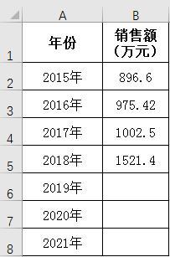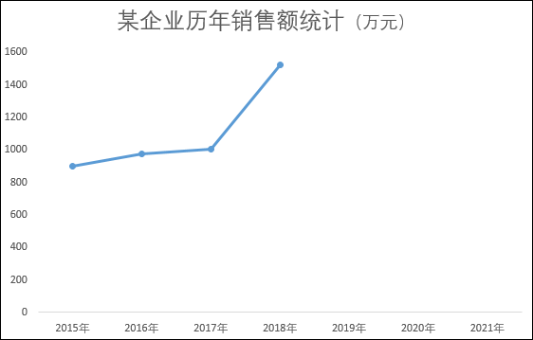

其次，采用图表趋势预测法。插入线性趋势线，并插入预测公式，如下图所示。

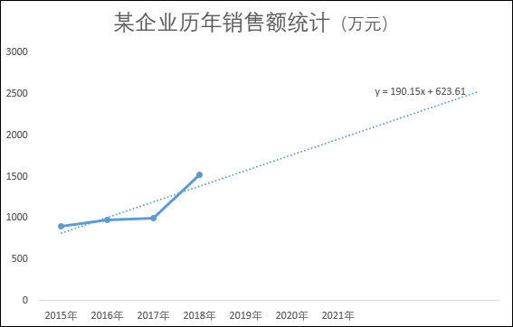

最后，已知预测公式为 “y=190.15x+623.61”，其中x是每个年份对应的数据点，y是对应年份的销售额。由于2019年是第5个数据点，2020年是第6个数据点，2021年是第7个数据点，由此计算出2019年、2020、2021年的预测销售额如下：

$y_{2019年}=190.15×5+623.61≈1574.36$（万元）

$y_{2020年}=190.15×6+623.61≈1764.51$（万元）

$y_{2021年}=190.15×7+623.61≈1954.66$（万元）

2.小李的网店计划经营女装连衣裙，他通过淘宝网生意参谋的市场大盘采集了女装连衣裙一年的交易数据，如图3-54所示，为了更全面地了解女装连衣裙的市场需求量变化趋势，提前做好备货及上新安排，小李继续通过阿里指数采集女装连衣裙同样时间段的采购指数（请通过源数据3-2调取），经过对比进行全面分析，请协助小李完成数据分析。

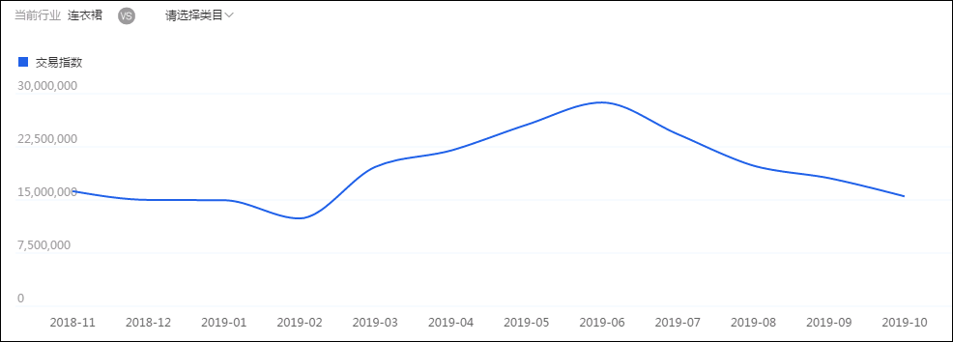

图3-54 女式连衣裙淘宝网交易指数

答案： 对比两组数据可知，每年的1-2月间，女装连衣裙的采购指数及交易指数均呈现逐渐上涨趋势，说明此时市场需求量逐渐增大，在每年的6-7月进入爆发期，市场需求达到顶峰，随后逐渐回落，进入衰退期。结合上述分析数据，小李需要提前1-2个月进行采购备货，并逐渐安排上新计划。